Отвага и благородство. Книги о рыцарях

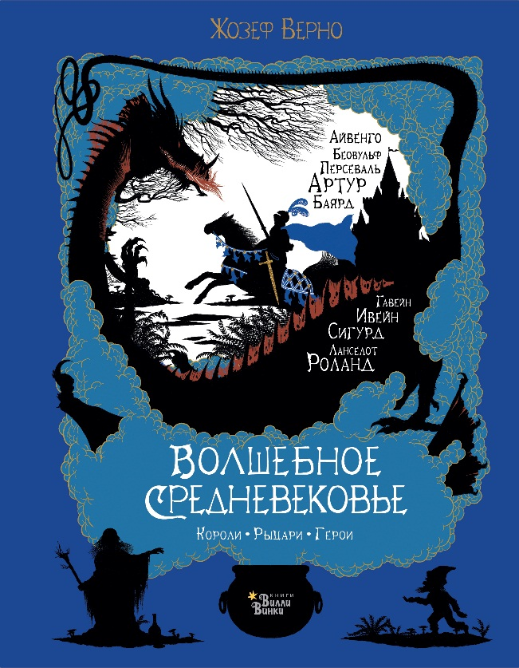
- Волшебное Средневековье. Короли, рыцари, герои (6+) Жозеф Верно
В стальных доспехах или кольчуге, верхом на лошади или пешие, со щитом или на щите, все рыцари обладают благородством и храбростью. Сражаясь за честь, родину или сердце своей возлюбленной, они показывают отвагу, честь и верность. Французский автор и иллюстратор Жозеф Верно собрал истории о легендарных и вымышленных героях, принцах и рыцарях – о Роланде и Айвенго, Персее и Беовульфе, Персевале и Ланселоте. Иллюстрации в стиле гравюр XVIII века создают особенное настроение и делают книгу настоящим предметом коллекционирования. Открыв «Волшебное Средневековье», вы познакомитесь с легендами и мифами об отважных средневековых рыцарях и древнегреческих героях, чьи подвиги запечатлены в истории.

- Я, Мерлин, и бесстрашные рыцари. Из первых рук от легендарных рассказчиков (12+) Франк Швигер

Правда ли, что Средневековье было таким ярким и полным приключений, как мы о нём думаем? Как на самом деле юный Артур справился с легендарным мечом Экскалибуром? Зачем Зигфрид купался в драконьей крови? Как обучали рыцарей? Действительно ли Вильгельм Телль был непревзойдённым стрелком? Как Робин Гуд стал королём разбойников? И что понадобилось отважной Жанне д'Арк в Орлеане? Мерлин и бесстрашные рыцари – Артур, Зигфрид и компания – собрались вместе и написали эту книгу о своих славных приключениях.

- Рыцари короля Артура. Повествование о древней истории котов (6+) Маури Куннас, Тарья Куннас
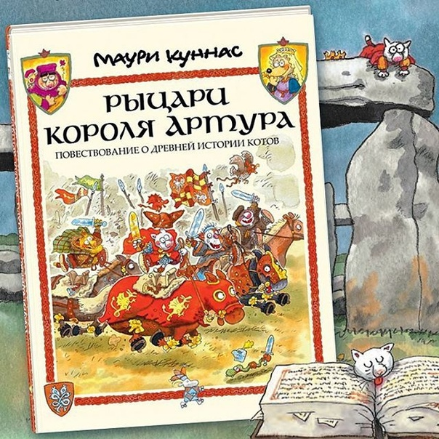
Вы, конечно, слышали легенды о короле Артуре и рыцарях Круглого стола. Но что, если всё было не совсем так? Вернее, совсем не так: оказывается, в древние времена королевством Логрес правили львы, королева Гвиневра в часы досуга устраивала соревнования по метанию золотых дротиков в Круглый стол, а Красный Рыцарь повесил на дереве пару десятков благородных сэров, чтобы обменять их на котелок ухи. Истории о приключениях Артура и его отважных рыцарей, записанные и проиллюстрированные Маури Куннасом, поведают всю правду о героическом кошачьем прошлом и не оставят равнодушным ни одного читателя!

